МІНІСТЕРСТВО ОСВІТИ І НАУКИ УКРАЇНИ

НАЦІОНАЛЬНИЙ ТЕХНІЧНИЙ УНІВЕРСИТЕТ УКРАЇНИ

«КИЇВСЬКИЙ ПОЛІТЕХНІЧНИЙ ІНСТИТУТ ІМЕНІ ІГОРЯ СІКОРСЬКОГО»

Факультет інформатики та обчислювальної техніки

Кафедра інформатики та програмної інженерії

Практикум №4

з курсу «Основи Front-end технологій»

на тему: «Доступ до об'єктів і сценаріям. Доступ до властивостей і методів об'єктів»

|  |  |
| --- | --- |
| Викладач:  Жереб К.А. | Виконав:  Хільчук А.В.  студент 3 курсу  групи ІП-14 ФІОТ |

Київ-2023

Практична робота №4

**Тема:** Доступ до об'єктів і сценаріям. Доступ до властивостей і методів об'єктів

**Завдання:**

**Завдання 1.**

У код лаб. роб. №1 додати два файли style.css та script.js.

За допомогою JS реалізувати такі дії:

При першому кліку на елементі сторінці, що має номер по порядку рівний (n mod 10)+1, де n- номер варіанта змінити колір фону та тексту використовуючи метод getElementById (), а при кліку на наступному елементі змінити колір фону та тексту використовуючи метод метод querySelector(). При повторному кліку на відповідних елементах їх кольори фону та тексту змінюються.

**Завдвння 2.**

Під зображенням додати 4 кнопки, які виконують наведені нижче дії: додати, збільшити, зменшити, видалити зображення.

**Виконання:**

*Опис використаних технологій:*Перш за все поставлено завдання змінювати стилі елементів DOM за допомогою getElementById() та querySelector().

getElementById - це метод, що дозволяє отримувати доступ до HTML-елементу на сторінці за його унікальним ідентифікатором. Використовуючи цей метод, програмно можна отримати інформацію про вміст і стиль відповідного елемента, а також змінювати навіедені властивості, або ж зовсім видаляти елемент із документу.

querySelector подібний до нього, однак замість пошуку суто за Id він може проводити запити за класами, тегами, іншими атрибутами, тощо.

Також для обробки натискань на елементи застосовано метод addEventListener із типом події “click”.

Повернене значення наведених методів має низку властиовстей та методів, з якими можна ознайомитись за посиланням: <https://developer.mozilla.org/en-US/docs/Web/API/Element>, однак у контексті даної лабораторної роботи буде використано переважно style та innerHTML.

Для видалення та додавання зображень було застосовано додавання коду зображення до innerHTML та метод remove().

Для віддалення зображення зменшувався параметр властивості Scale його стиля. Наближення ж досягалося збільшенням параметру Scale при значенні властивості overflow рівній hidden за заданої фіксованої ширини контейнера.

*Результуюча сторінка:*Результатом виконання лабораторної роботи є дана веб-сторінка:

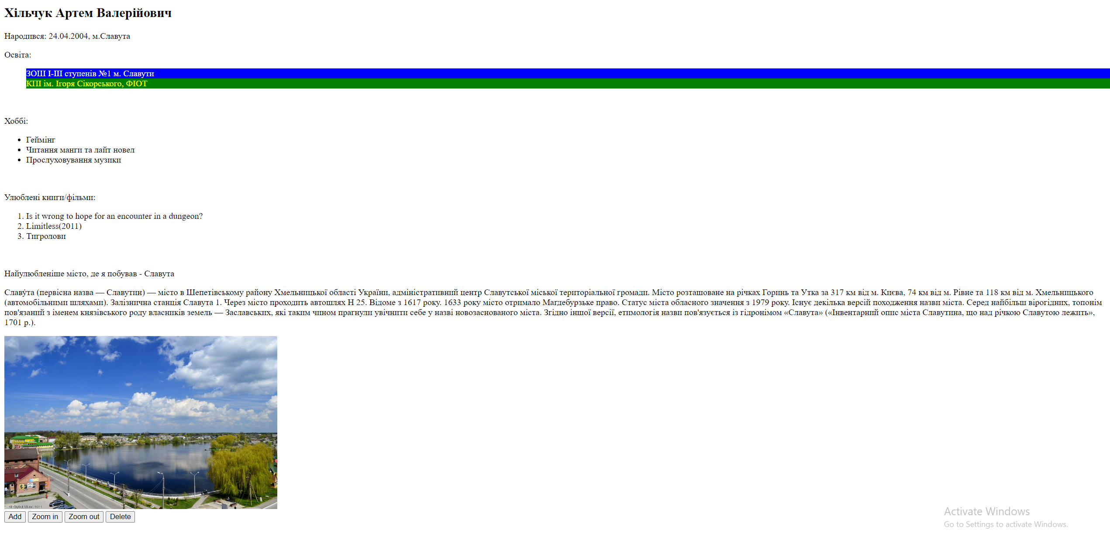

**Приклад застосування кнопок:**

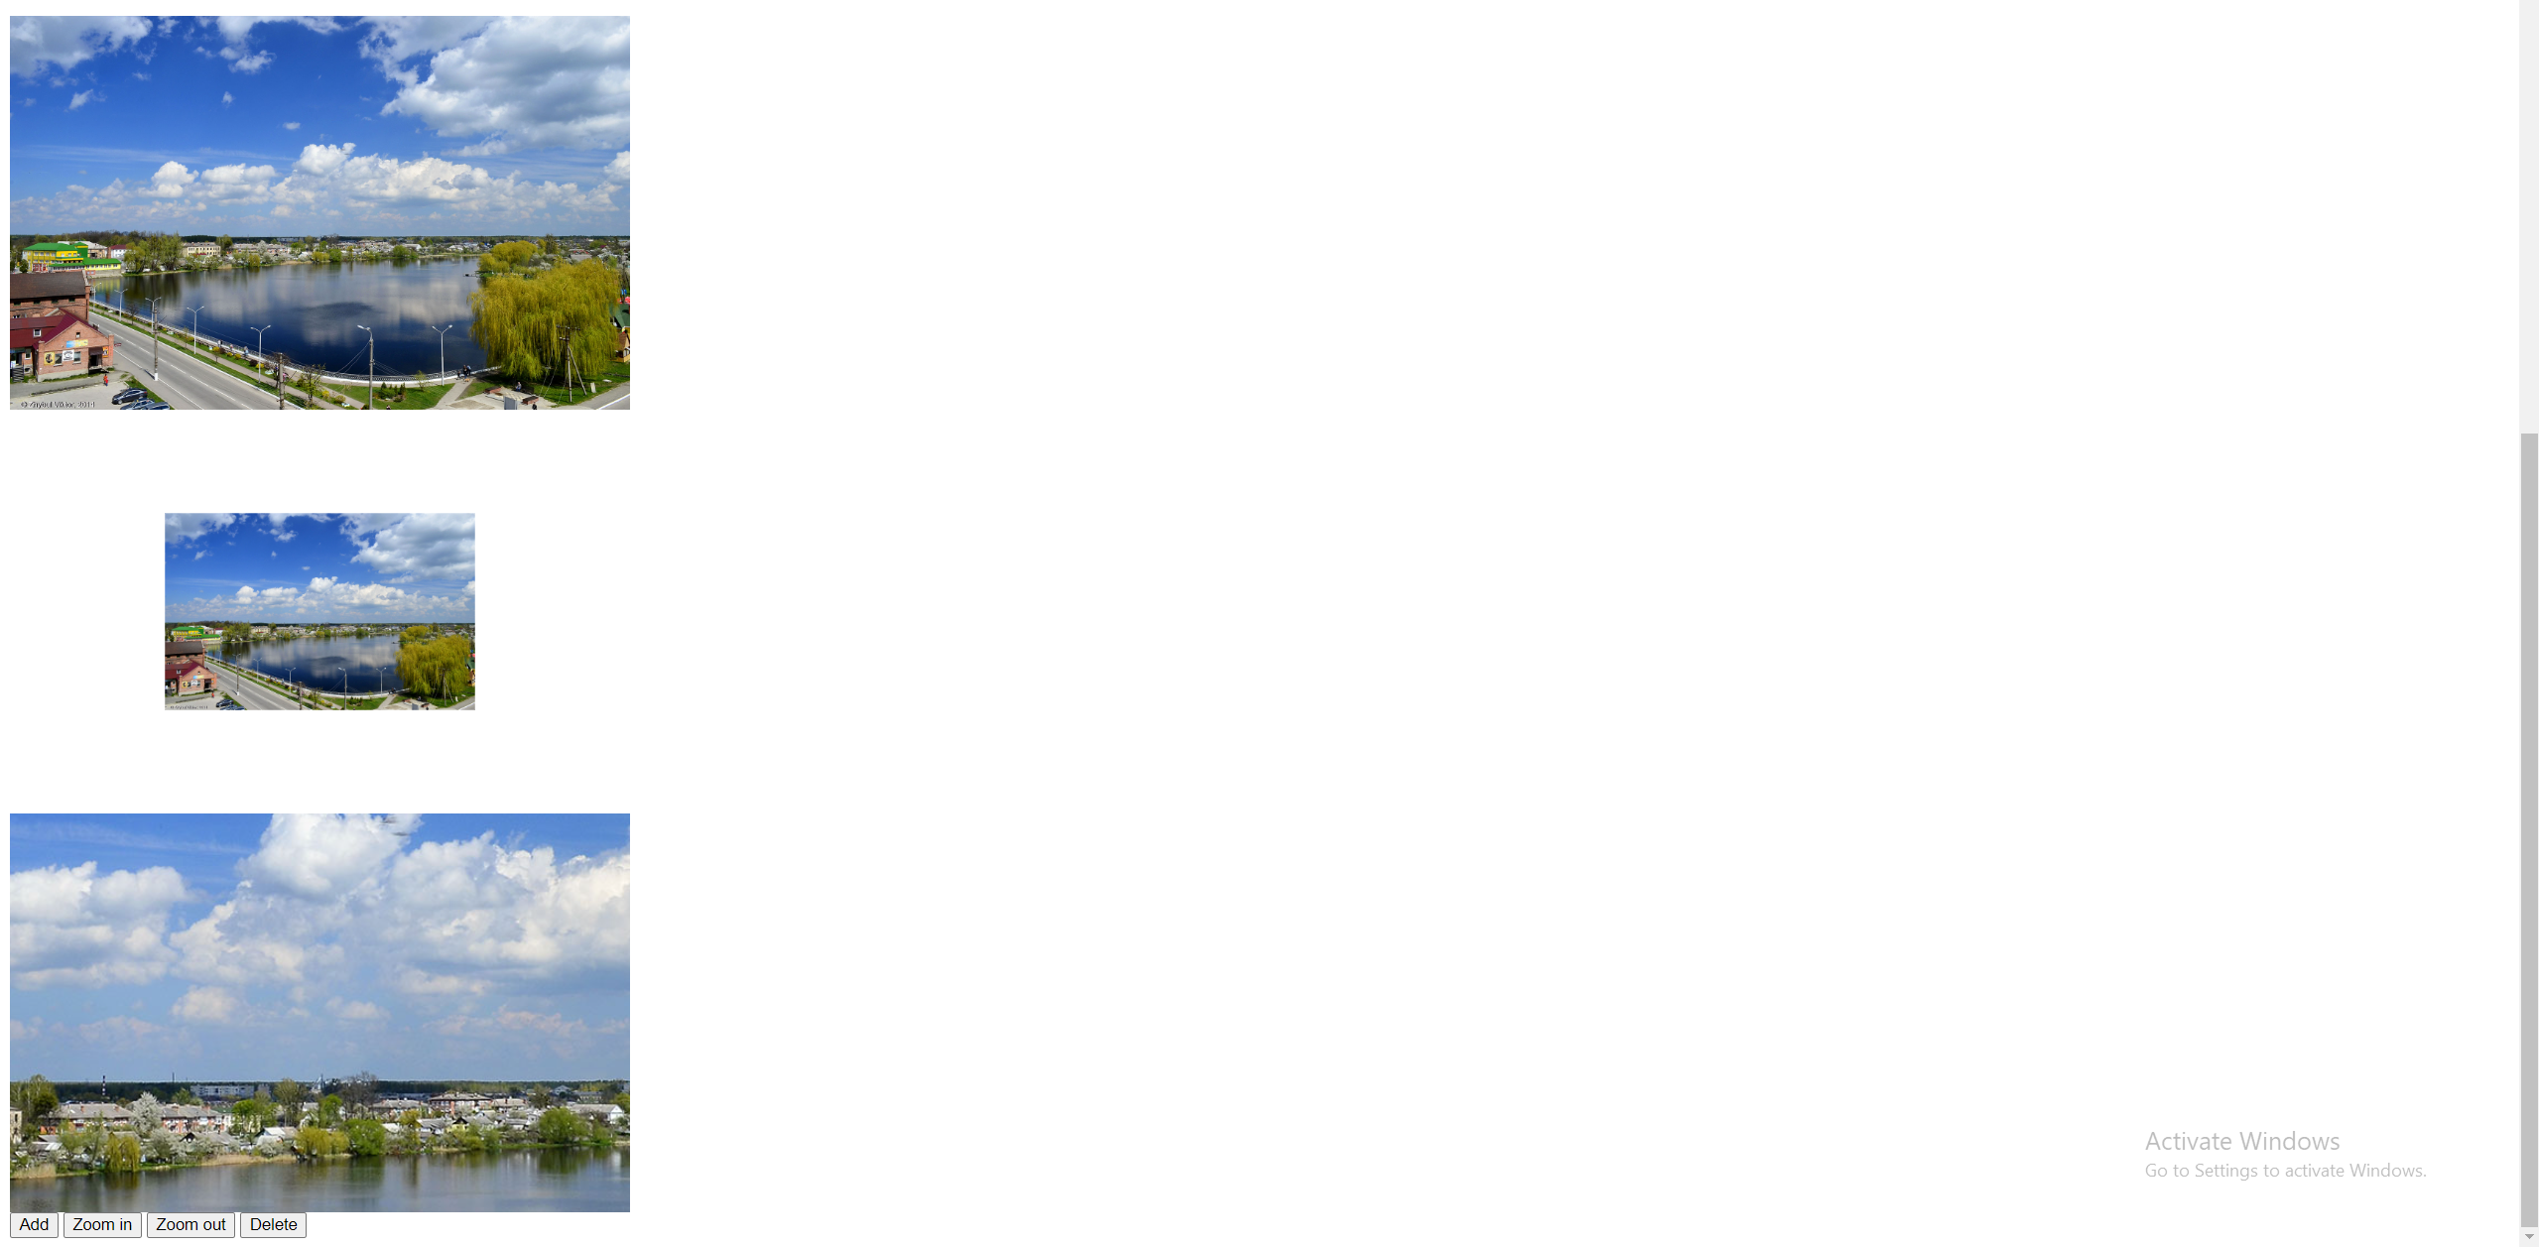

Сторінку було розгорнуто на Github Pages за даним посиланням: <https://khilchukartemip-14.github.io/web-front-end-basics/Lab4/Index.html>

Із кодом можна ознайомитися в даному репозиторії:

[https://github.com/KhilchukArtemIP-14/web-front-end-basics/tree/main/Lab4/Index.html](https://github.com/KhilchukArtemIP-14/web-front-end-basics/tree/main/Lab4/Index.html%20)

**Висновок**

Отож, у ході виконання лабораторної роботи було допрацьовано сторінку, що була результатом виконання першої лабораторної: додано функціональність зміни кольору тексту та фону для елементів при натисканні, а також додавання й видалення, збільшення й зменшення зображення міста. Реалізацію даної функціональності було досягнуто шляхом зміни стилів DOM елементів, отриманих методами getElementById() та querySelector() мовою JavaScript. Урешті-решт, сторінку було розгорнуто на хостингу Github Pages. Набуто практичних навичок застосування JavaScript для програматичної зміни початкового документа веб-сторінки.